Акция «Письмо другу»
В городе Сургуте, в Православном храме в честь иконы Божией Матери «Всех скорбящих Радость» прошла акция под названием «Письмо другу».
Воспитанники группы старшего дошкольного возраста 5-6 лет «Радуга» совместно с родителями и воспитателями, с большим желанием и вдохновением решили принять участие в акции.
Суть данного мероприятия заключалась в том, что в нашем городе много одиноких людей, которым необходимы внимание и поддержка общества. Дети вместе с мамами и папами изготовили Рождественские открытки со светлыми искренними пожеланиями здоровья, радости и передали служащим храма. Они в свою очередь - одиноким людям.
Данная акция помогла понять детям, что нельзя оставаться равнодушными к пожилым людям. И даже небольшое внимание может подарить им радость и ощущение нужности в этом мире!
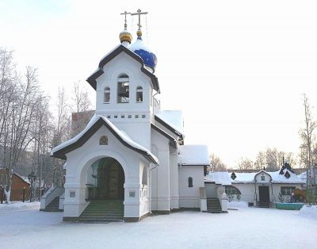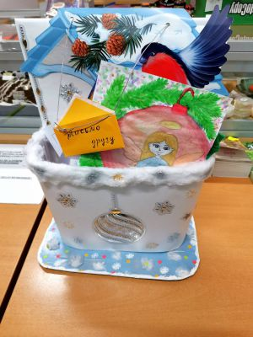 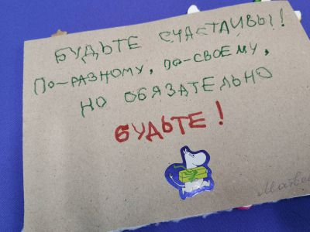
В.Арсланова, воспитатель МБДОУ д/с «Буровичок»

